CRA MONTESNEGROS

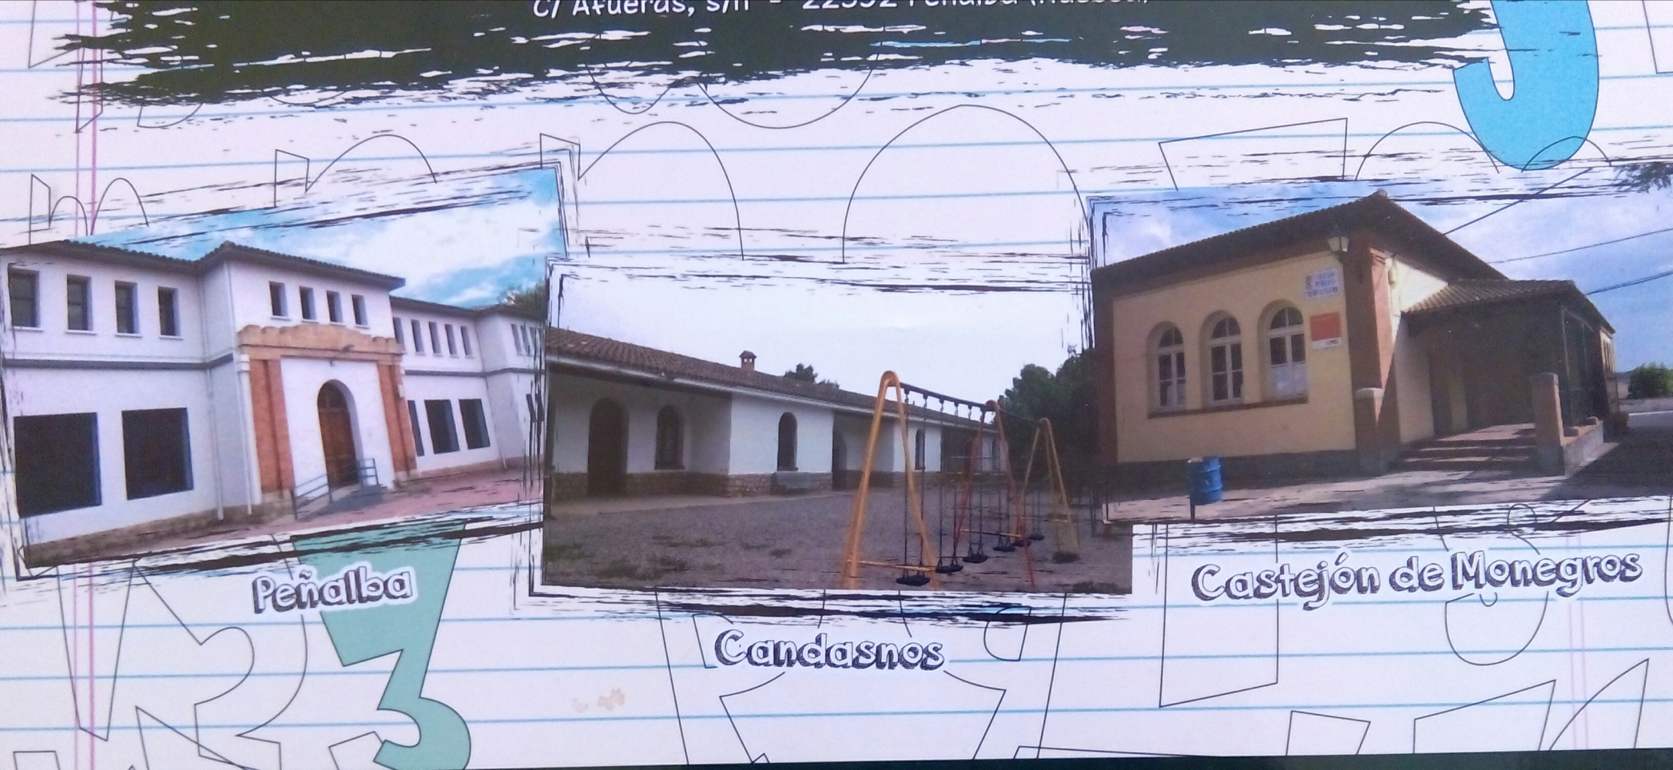

PROYECTO EDUCATIVO DE ORGANIZACIÓN DE TIEMPOS ESCOLARES
(CASTEJÓN DE MONEGROS)

C/Afueras s/n

22592 PEÑALBA

Tfno. y Fax: 974463079
crapenalba@educa.aragon.es

 | CRA MONTESNEGROS  Colegio Rural Agrupado  C/Afueras s/n  22592 PEÑALBA  Tfno. y Fax: 974463079  crapenalba@educa.aragon.es

Estimadas familias,
Nos dirigimos a vosotros para comunicaos la organización de los refuerzos escolares.

- La realización de los refuerzos está sujeta al Reglamento de Régimen Interior pudiendo suspenderse la participación de los alumnos en la actividad en caso del incumplimiento de normas.

- La inscripción en los refuerzos supone un compromiso por parte de la familia de que el alumno asista regularmente.

- En el blog del colegio está colgado el Proyecto Educativo de Organización de Tiempos Escolares, donde podéis consultar lo que se va a trabajar en cada refuerzo.

- El horario de los refuerzos será de 15:30 a 16:30 h.

Organización de los refuerzos por trimestre:

1º TRIMESTRE

LUNES  ( Lectoescritura y expresión oral) | MARTES  ( Ciencia Divertida y Blog) | JUEVES  (Lógico-matemático)
1º Ed. Primaria | 2º y 3º Ed. Primaria | 5º y 6º Ed. Primaria.

2º TRIMESTRE

LUNES  ( Lectoescritura y expresión oral) | MARTES  ( Ciencia Divertida y Blog) | JUEVES  (Lógico-matemático)
2º y 3º Ed. Primaria | 5º y 6º Ed. Primaria. | 1º Ed. Primaria

3º TRIMESTRE

LUNES  ( Lectoescritura y expresión oral) | MARTES  ( Ciencia Divertida y Blog) | JUEVES  (Lógico-matemático)
5º y 6º Ed. Primaria. | 1º Ed. Primaria | 2º y 3º Ed. Primaria.

Para cualquier duda podéis contactar con nosotras a través del correo electrónico o por teléfono:
crapenalba@educa.aragon.es
974 463079
Atentamente

El Equipo Directivo

